Лабораторная работа 1

Основы информационной безопасности

Савурская Полина НБИ-03-22

Содержание

# 1 Цель работы

Целью данной работы является приобретение практических навыков установки операционной системы на виртуальную машину, настройки минимально необходимых для дальнейшей работы сервисов.

# 2 Задание

Установить на виртуальную машину дистрибутив Rocky и провести базовую настройку.

# 3 Выполнение лабораторной работы

Первым делом скачиваем нужную нам версию Rocky на официальном сайте

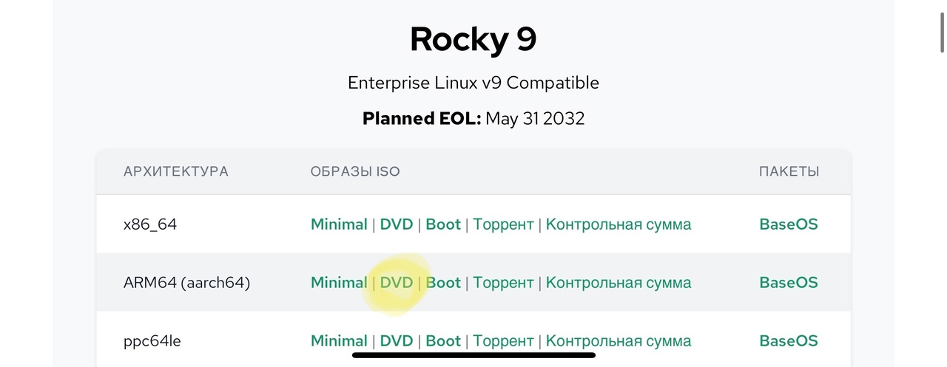

Рис. 1: выбор версии Rocky

Начинаем установку на виртуальной машине, ждем окончания установки

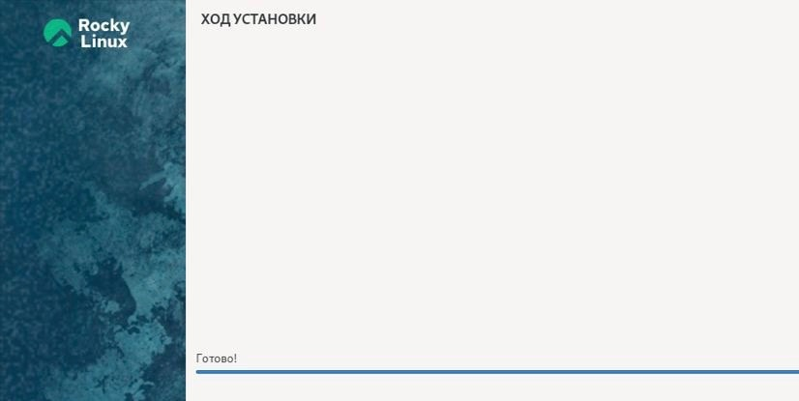

Рис. 2: команды настройки

Настраиваем Rocky на работу командами через терминал:

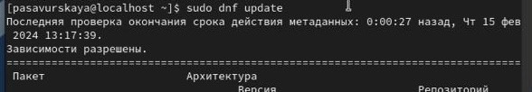

Рис. 3: команды настройки

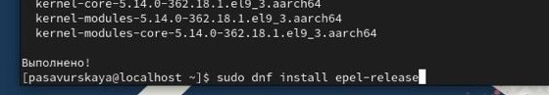

Рис. 4: команды настройки

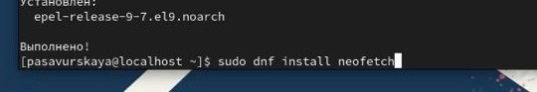

Рис. 5: команды настройки

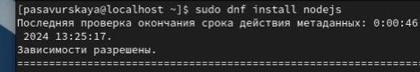

Рис. 6: команды настройки

# 4 Выводы

Мы приобрели необходимые навыки установки ОС на виртуальную машину.